Г. Ульяновск, МБОУ «Многопрофильный лицей № 11 им. В. Г. Мендельсона».
Учитель: Цолина Елена Юрьевна
Урок в 1 классе
Предмет: Окружающий мир
Тема: Как путешествует письмо?
Цели: 1. Познакомить учащихся с работой почты, видами почтовых отправлений. Раскрыть роль почтовой связи в жизни людей.
2. Развивать память, внимание, устную речь.
3. Воспитывать уважение к людям труда.
Планируемые достижения учащихся: усвоить этапы путешествия письма.
Оборудование: картинки: Буратино, Мальвина, почтовый голубь, таблички со словами «адресат», «отправитель», «сургуч», «индекс», «филателист», «штемпель», «стеллаж», коллекция марок, конверт с марками и без марок, использованный конверт, таблица с изображением почтальона (из набора «Профессии»), раскраска «Солнышко» для самооценки.
Ход урока.
- Орг. Момент.
-Вам тепло? ( Да)
-В классе светло? (Да)
-Вы любите учиться?
-Тогда начнём урок! Улыбнитесь мне и друг другу.

2. Опрос домашнего задания.
-Что было задано на дом?
Опрос по карточкам. Работа в группах. Каждая группа получает письмо с заданием.
1 письмо - задание - Опасная ситуация на кухне.
2 письмо – задание – Опасная ситуация в ванной.
3 письмо – задание – Опасная ситуация на балконе.
4 письмо – задание – Опасная ситуация с газом.
-Как люди могут предотвратить беду?
-Зачем нам проговаривать эти ситуации?

3.Сообщение темы и целей.
Проблемная ситуация.
- К нам пришёл на урок Буратино! Он очень любознательный и многое хочет узнать! Прямо как вы! И озадачен он вот какой бедой! Соскучился по своим друзьям из сказки!
-Назовите героев – персонажей из сказки «Буратино»? Кто их помнит?
-Подумайте, как Буратино с ними связаться, если они далёко?
- Что вы можете предложить? (Ответы детей)
- Верно, Буратино должен написать письмо. Он уже умеет хорошо писать. А вот и Мальвина, которая его учила грамоте, прямо как я вас учу сейчас.
Она принесла Буратино белый лист бумаги.
-На чём писали раньше?
-А сейчас?
- Если Буратино напишет письмо о себе на этом листочке, сможет ли он отправить его другу? (Нет)
- А что ещё нужно? (Конверт)
- Верно, только в конверте лист бумаги станет письмом и сможет отправиться в путешествие.
- Сегодня на уроке мы подробно изучим, как путешествует письмо.

4. Изучение нового материала. Демонстрация разных конвертов.
А) рассматривание конвертов, знакомство с новыми словами.
- Рассмотрите конверт. Какие слова там написаны? (кому, от кого, куда, кому, индекс)
- Работники почты часто используют слова: «отправитель», «адресат». (На доске появляются таблички со словами).
- Кто такой отправитель? (тот, кто отправляет письмо)
- Кто такой адресат? (на его адрес приходит письмо)
- А Буратино – это отправитель или адресат? А как назвать друга Буратино?
Б) работа в парах – установление последовательности путешествия письма.
(рабочая тетрадь, «Приложение», с.59 и простой карандаш)
- Вы сами должны догадаться, как путешествует письмо. Если правильно разгадаете загадку, то узнаете, какая картинка будет по счёту первой
- Упала газета, листовка в него:
Он сохранит, не сдаст ничего.
Как только хозяин к нему подойдет:
Он дверцу откроет и почту дает.
Источник: Загадки про Почтовый ящик для детей с ответами (Почтовый ящик, письма)
(Дети размещают картинку с изображением почтового ящика первой по счёту)
- Из-за тридевять земель
Мчит бумажный Журавель.
Мог бы он лететь и дальше,
Но нырнул в почтовый ящик. (Письма)
(Дети размещают картинку с изображением почтового мешка второй по счёту)
- В такие мешки складывают работники почты письма из почтовых ящиков и везут их на почту. Здесь на каждый конверт ставят штамп с датой отправления письма.
- Затем письма сортируют по месту назначения, и третья картинка будет… (с изображением двух стопок писем)
Что за птица:
- Кто мне скажет, что за птица
В небесах, как ветер, мчится,
Белый чертит за собой
След в лазури голубой?
А ведёт её пилот!
– Что же это?
(самолёт)
- Земля дрожит, силач бежит.
Тянет он за собой
Хвост огромный стальной.
(поезд)
(Четвёртая картинка – самолёт и поезд)
- В каких случаях письма отправляются в путешествие на поезде, а когда на самолёте? (На дальние расстояния на самолёте, на близкие - на поезде)
-У нас в Ульяновске есть завод «Авиастар», на котором делают самолёты. В том числе и самый большой грузовой самолёт Ан-124!!! 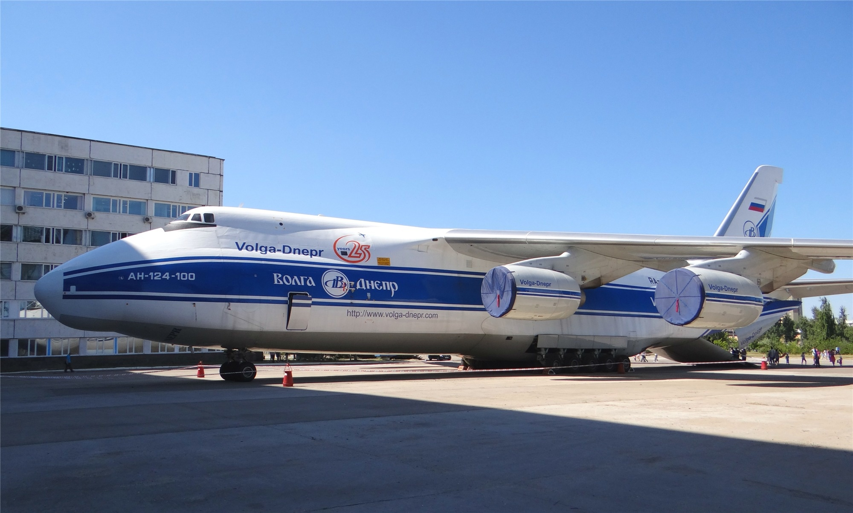
- Какая карточка займёт пятое место? (самолёт и багаж)
- Набивают ее, набивают
И от дома к дому таскают.
Ей-то что? - на плечах - ее носят,
То, что в ней - по квартирам разносят.
Раздадут понемногу начинку
И пустую закинут за спинку.
(сумка почтальона)
(На шестом месте – сумка)
- Узкий и железный рот, быстро письма украдет,
Так ты их и не достанешь, если ключик не покажешь.
(почтовые ящики)
(Почтовые ящики – седьмое окошко)
Вы сами проследили, как путешествует письмо.

5.ФИЗКУЛЬТМИНУТКА:
«Мы пройдёмся по дорожке»
Чтобы отдохнули ножки,
Мы пройдёмся по дорожке.
Но дорожка не простая—
Нас от парт не отпускает.
(Ходьба на месте.)
Голову тяну к плечу,
Шею я размять хочу.
В стороны разок-другой
Покачаю головой.
(Вращение головой вправо и влево.)
Пальцы ставим мы к плечам,
Руки будем мы вращать.
Круг вперёд,
другой - вперёд,
А потом наоборот.
(Руки к плечам, вращение вперёд и назад.)
Хорошо чуть-чуть размяться.
Снова сядем заниматься.
(Дети садятся за парты.)

В) знакомство с маркой, почтовыми отправлениями.
- Наш друг Буратино был смышлёным и быстро понял, как его письмо сможет найти его друга. А умная девочка с голубыми волосами – Мальвина - принесла ему два конверта. Взгляните, какой из них должен выбрать Буратино, чтобы отправить письмо?
(Учитель демонстрирует конверт с маркой и без неё) 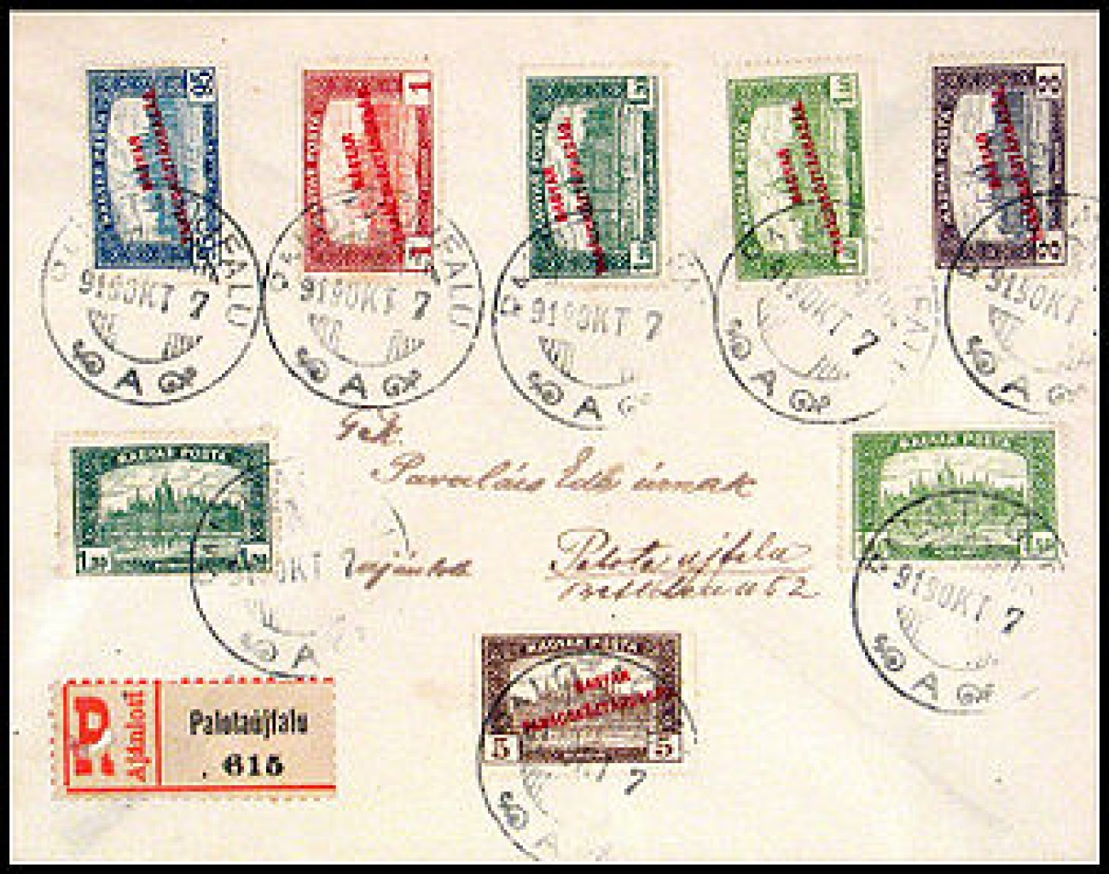
- Почему вы выбрали конверт с маркой? Марка оплачивает путешествие письма. Марки бывают разные: большие и маленькие, цветные и простые. Многие взрослые и даже дети коллекционируют марки. Такие люди называются филателисты (на доске табличка)
По 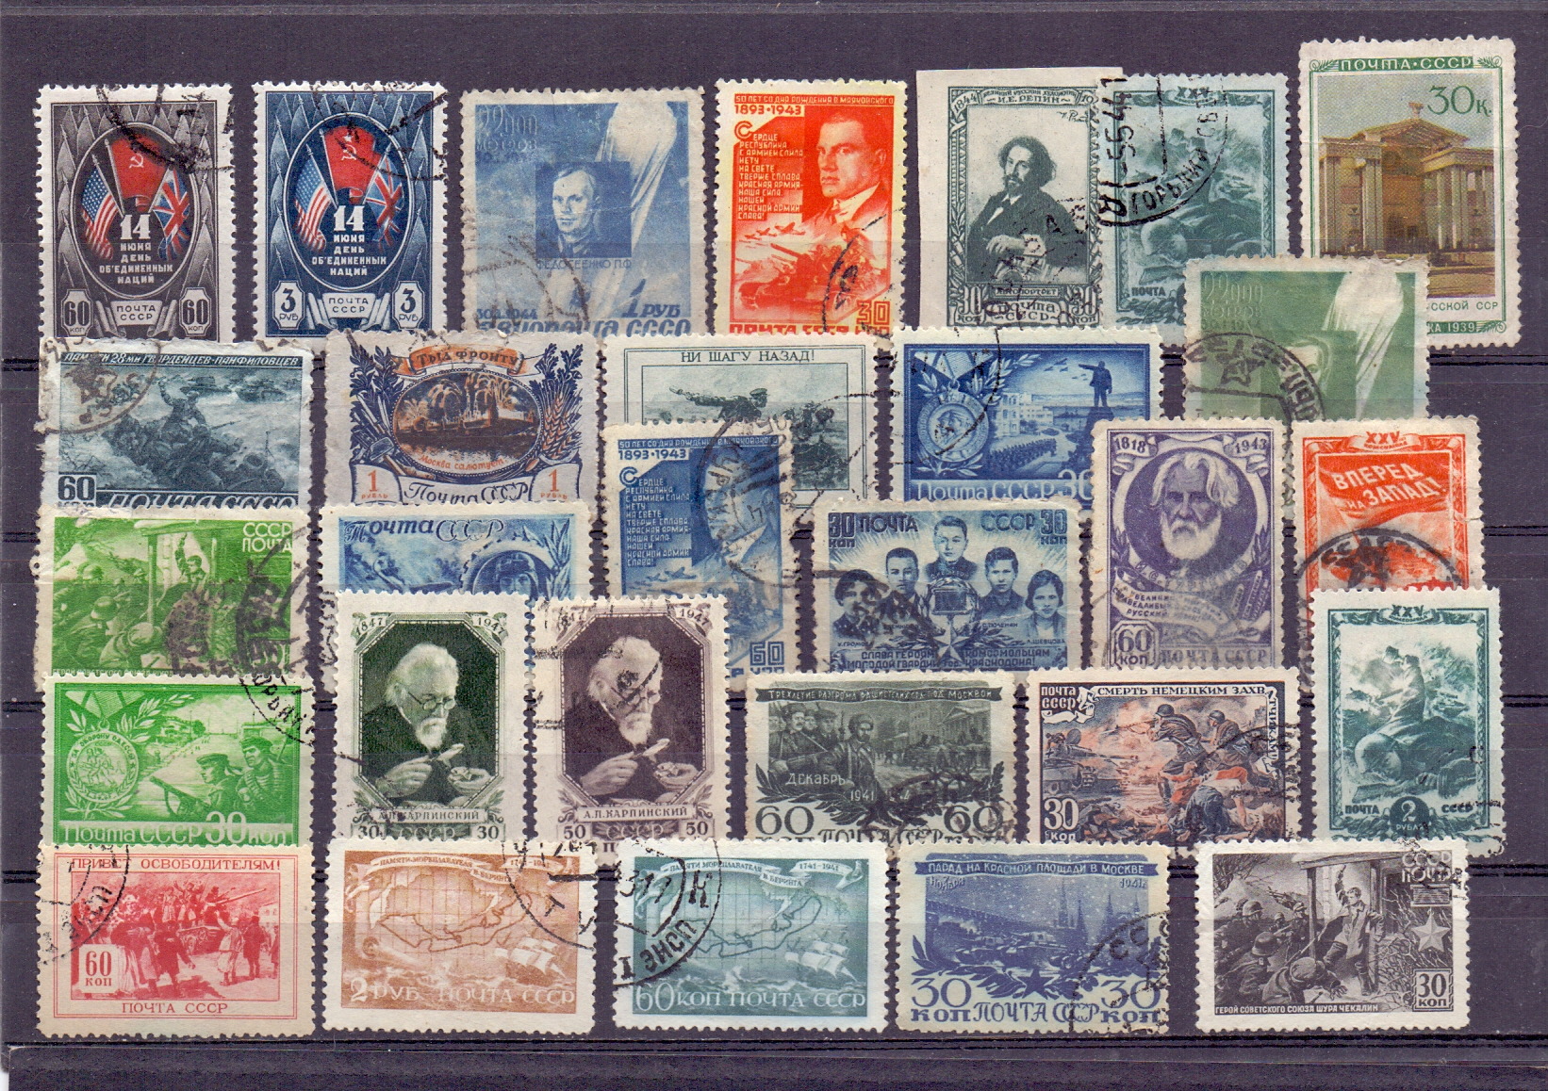 каз коллекции марок. 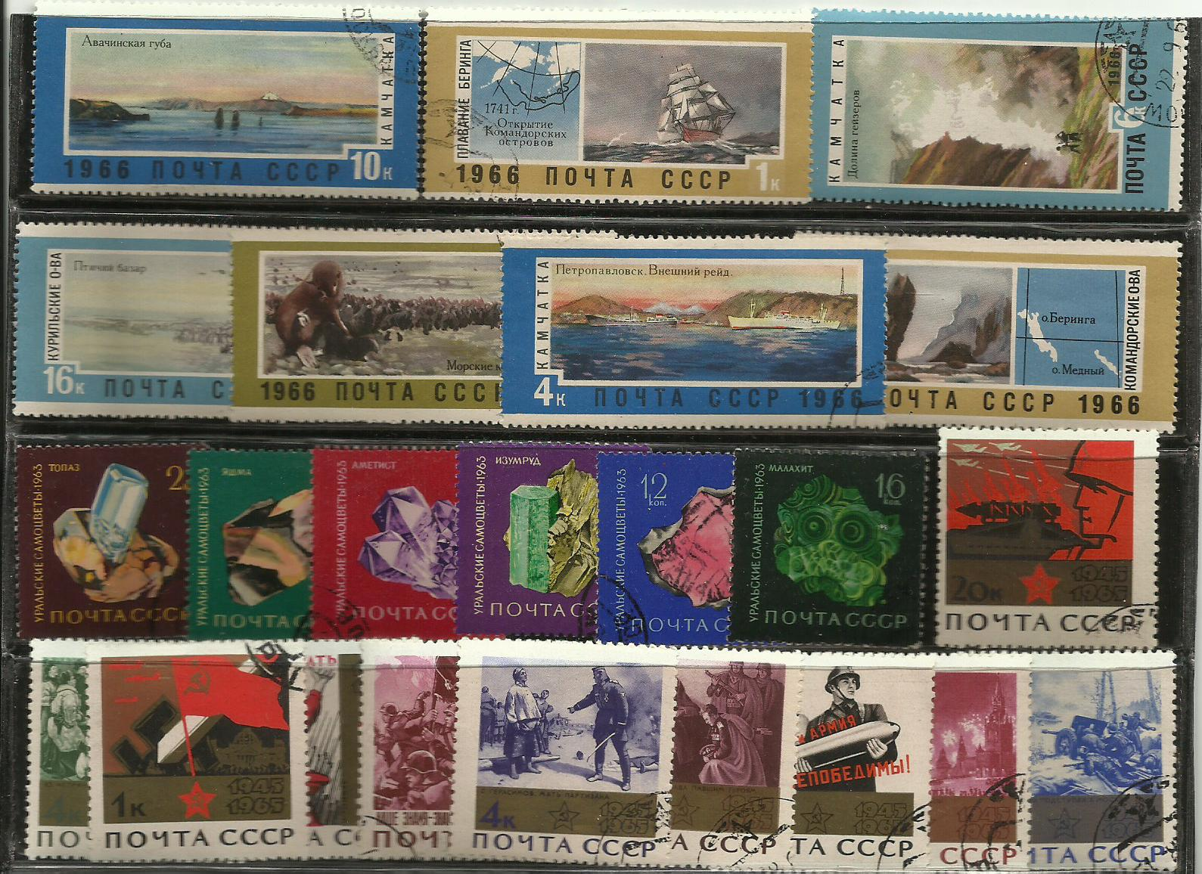
- Что ещё, кроме писем, можно отправлять по почте? (посылки, бандероли, открытки)
Работа по картинкам на с. 59 учебника
- Найдите почтовые отправления в учебнике.
- Рассмотрите рисунки ниже. Что это за предметы? (штемпель, весы, стеллаж)
- Для чего они нужны?
Г) это интересно: почтовые голуби. 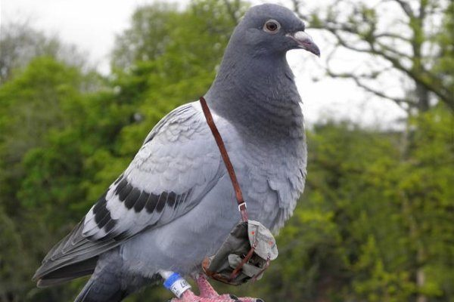
- Как вы думаете, каким способом много лет назад люди могли передавать друг другу сообщения, когда не было почты, поездов и самолётов, телефонов?
- Почтальоном был голубь (показ картинки).
Его так и называли – почтовый голубь. Почтовые голуби умели точно находить дорогу и возвращаться даже из очень отдалённых мест на 500 км и более. Много сотен лет служил людям почтовый голубь. Сейчас голубиная почта потеряла своё значение. Во время Второй Мировой войны голубей использовали для доставки важных донесений. В пони даже вывели новую породу голубей, способных летать ночью: неприятель не заметит и не подстрелит воздушного почтальона, а дневные хищные птицы его не схватят.
- Прочитайте, что об этом говорит Мудрая Черепаха на с. 59 внизу.
- Что нового узнали из прочитанного? О чём я не рассказывала? (голубям - почтальонам поставлены памятники во Франции и в Англии) 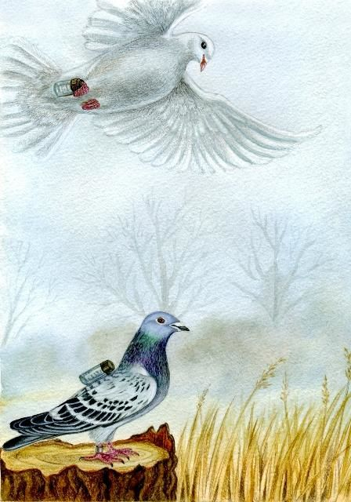
ФИЗКУЛЬТМИНУТКА:
- «Загадаю вам загадку»
Загадаю вам загадку,
Становитесь на зарядку. (Ходьба на месте.)
Раз - листочки поднимаем. (Руки через стороны вверх.)
Два - листочки загибаем. (Руки за спину.)
Три — ещё разок свернули, (Обхватили руками плечи.)
На четыре - развернули. (Руки в стороны.)
Д) работа в тетради, с.24
- Нарисуй красивую открытку для друга или подруги.
-Расскажи соседу по парте, как отправить письмо? Что для этого тебе нужно?
5. Подведение итого урока.
- Какой был главный вопрос урока?
- Каким образом письмо Буратино попадёт к его друзьям, героям сказки?
- Что на уроке было для вас новым? Что бы ещё хотели узнать?
-Оцените свою работу. У вас на парте лежит солнышко. Если вы оцениваете свою работу на пять – раскрасьте его красным цветом, на четыре, были трудности – зелёным.

Анализ.
Урок построен на основе ТРКМ.
Содержание учебного материала соответствует образовательным стандартам, КТП. Тип урока – урок изучения нового материала. Новый материал не был связан с предыдущими уроками. Мы с детьми опирались на знания детей, полученные в быту, детском саду, дома с родителями, бабушками и дедушками. В основе урока лежит проблемно-поисковый подход. Была создана проблемная ситуация со сказочными героями, дети сами выдвигали гипотезы, искали доказательства, формулировали выводы, охотно работали в парах. Не получая готовые знания, дети трудились над тем, чтобы целенаправленно их добыть.
В начале урока учителем был сделан вызов уже имеющихся знаний, мотивация учащихся для дальнейшей работы. Использовался приём: проблемная ситуация.
На стадии осмысления учащиеся сами добывали новую информацию, использовался приём «обсуждение в парах» с целью развития коммуникативных навыков. Проведена осмысленная работа по учебнику. Были подготовлены новые познавательные ситуации внутри уже существующих с целью поддержания интереса, для активизации мыслительной деятельности использовались загадки. Была реализована смена видов деятельности в соответствии с возрастом учащихся. Методы: репродуктивный, словесный, наглядный, проблемный способствовали хорошему усвоению нового материала. Формы организации обучения: фронтальная работа, работа в парах, самостоятельная работа. Учились работать с учебной книгой, правильно ею пользоваться. Прививается бережное отношение к книгам, как к источнику знаний.
На стадии рефлексии дети соотносили новую информацию со старой, используя знания, полученные на стадии осмысления.

- Словарная работа:
адресат
отправитель
штемпель
стеллаж
бандероль
марки
индекс
сургуч

